招聘简章



赫比国际有限公司成立于1980年，是涉足机电模具、通讯业、消费电子和计算机业的领先供应商。我们多元化的服务包括工业和产品设计、制造、组装以及配套增值服务如表面处理的精加工、外包制造以及精密金属冲压。

赫比公司的总部位于新加坡，全球共拥有15处工厂，分别位于新加坡、中国（上海、苏州、南通、天津、厦门、成都）、泰国和波兰。在美国和台湾，我们设立了市场和技术支持中心。现有约20,000名雇员服务于赫比公司。

招聘职位

|  |  |  |  |  |
| --- | --- | --- | --- | --- |
| 职位 | 专业要求 | 招聘人数 | 工作地点 | 薪资待遇 |
| 机台操控员/调试员/维保员/质检员/人事专员/行政专员/薪酬核算员 |  |  | 南通 | 1. 月综合薪资**4500**元/月左右。 2. 基本薪资：1940元/月。 3. 绩效奖金：360-1440元/月。 4. 津贴：夜班津贴15元/天，提供两餐+住宿。 5. 加班费：平时加班16.7元/小时，双休日加班22.3元/小时，平时加班工资约为736元/月，周末加班约为892元/月。 6. 9月和10月额外每月400元留任奖。 |

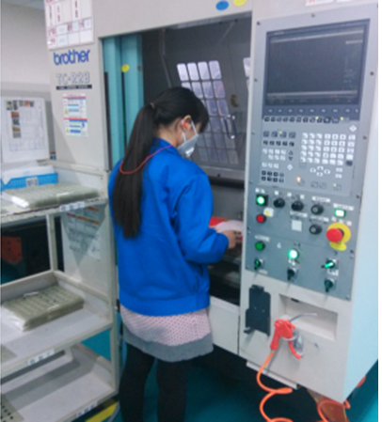 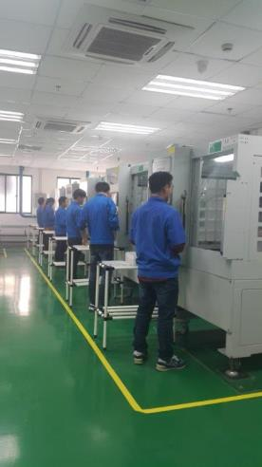

职位要求

1. 大专及以上学历，数控、模具、机电、机械和电子类等理工科专业年龄18周岁以上
2. 能适应翻班节奏，吃苦耐劳
3. 强烈的进取心和责任感，工作认真负责，良好的团队精神

福利待遇

1. 免费提供住宿
2. 免费提供班车
3. 免费提供工作餐
4. 各类津贴

发展空间：

管理路线：组长、翻班主管、主管、高级主管、经理等

技术路线：技术员、高级技术员、助理工程师、工程师、高级工程师、主任工程师等

公司地址：

地址：江苏省南通市高新技术产业园区

联系电话：任老师，15002108481